Penelitian dan Pengabdian kepada  menerangkan skripsi yang ditulis : | Masyarakat (LPPM) IAKN Toraja dengan ini
Nama | : Yurista Suryani
NIRM | : 2020175046
Judul Skripsi | : Analaisis Tentang Kehidupan Setelah Kematian  Menurut John Calvin dan Implikasinya Bagi  Warga Gereja Toraja di Jemaat Barana’ Klasis  Tikala
Tanggal Pemeriksaan : 08 September 2021  Similarity | :9%
Dinyatakan MEMENUHI SYARAT ambang batas toleransi. Jika dikemudian hari
ditemukan kekeliruan karena keterbatasan aplikasi seperti adanya kesamaan dengan karya
ilmiah lain yang lebih awal mendapat pengakuan sebagai hak cipta (misalnya karya ilmiah
tersebut belum publish secara online}, maka semua konsekuensi yang ditimbulkan menjadi
tanggung jawab penulis skripsi.
Demikian surat keterangan ini, untuk dipergunakan sebagaimana mestinya.
Mengkendek, 10 September 2021
(Yurista Suryani)
NIRM.2020175046
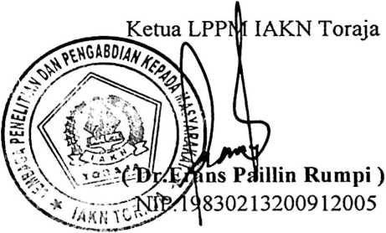
iv
